***ИТАК, РАССКАЗЫВАЮ, КАК ДЕЛАТЬ КАРТОЧКИ И КАК ИМИ ПОЛЬЗОВАТЬСЯ!***

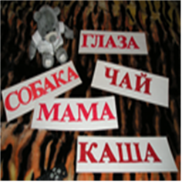

      Первые карточки должны быть большие - как показано на рис.1 - шрифт высотой 10см, красного цвета. Карточки делаются из белой плотной бумаги. На следующих этапах или для детей старше 1 года можно использовать более мелкий шрифт - как показано на рис.2.   
        
Конечно, сейчас продаются карточки готовые, и, если у вас совершенно нет времени на их изготовление, то можно и купить. Но все же лично я покупным карточкам не очень-то им доверяю. Еще пять лет назад эти карточки "продажные" были неправильные - бумага тонкая, держать неудобно, лист просвечивается, шрифт какой-то тусклый... Не знаю, может, сейчас сделали хорошие... И все же - лучше делать самим - ведь тогда вы будете читать с малышом именно те слова, которые ЕМУ интересны, которые вы придумали ДЛЯ НЕГО, а не те, которые типография придумала. К тому же ваши карточки будут наполнены любовью к ребенку, да и такое огромное количество слов, как предлагают в готовых наборах, вам, скорее всего, и не понадобится.

Очень хорошо, если вы сами разработаете наиболее удобную для вас и вашего малыша систему занятий. В качестве примера предлагаю вам такую последовательность:

**1 этап.** **Чтение знакомых и родных слов** - существительные (типа *мама, папа,баба, деда, братик,тетя, дядя, имя*самого ребенка должно быть обязательно,имена родителей, сестер, братьев, друзей, кошек, собак, которые в доме живут и т.д.) мяч, Мишка (любимые игрушки), предметы, которые окружают дома (стол, стул, пианино, телевизор и т.д., одежда и другое - сами придумаете. Затем глаголы в неопределенной форме: читать, играть, есть, пить, спать,гулять, одевать и т.д. Затем прилагательные: сначала цвета: красный, зеленый, синий (кстати, отлично помогает заодно и цвета запомнить, если, разумеется, иллюстрировать слова соответствующим цветом).   
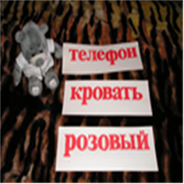Тут незаметно начинается**2 этап: чтение словосочетаний:** *красное яблоко, зеленая шапка*. Сначала словосочетания с названиями цветов (естественно, словосочетания составляются из уже знакомых слов или хотя бы одно слово должно быть знакомым). Потом проходятся опять прилагательные - противоположности - типа - мягкий-твердый, холодный-горячий и т.д. Затем словосочетания с этими прилагательными: "холодная вода" - хорошо составлять так, чтобы одно слово было знакомое, а второе - новое. Словосочетания из двух существительных - типа - шум ветра...   
**3 этап: короткие предложения.***Я ем. Я играю. Мама читает. Папа спит*.   
Далее делаем книжки. Разворот - на одной стороне картинка, на другой - короткое предложение. Или раздраконивала магазинные книжки и заклеивала типографский текст своим собственным - укороченным по смыслу и более крупным по размеру шрифта. Потом предложения удлинняются... Как правило, к этому времени, ребенок уже начинает вполне осмысленно читать и незнакомые слова и любой шрифт.   
      Короче, тут каких-то строгих рекомендаций быть не может. Фантазия приходит во время еды...

***ВАЖНЫЕ ПРАВИЛА:***

1. Никогда не проверять ребенка, не экзаменовать! Этого никто не любит, а дети - тем более. Надо подходить к делу с понтом, что он все запомнил. Помните, знания эти накопительного характера. Он обязательно сам выдаст свои познания - надо только подождать. А потом и надоест вам своими "Мам, давай уроки, давай уроки!" Не нацеливайтесь на результат "любой ценой". Ждите, когда ребенок сам проявит желание поведать свои мысли. Не экзаменуйте!  
2. Обязательно надо заканчивать занятие ДО ТОГО, как ребенку все надоело.   
3. Хвалить, хвалить, хвалить! После занятия обнимите его, поцелуйте, порадуйтесь, какой он умница... Постарайтесь и сами получать удовольствие от *процесса*. Не занимайтесь в плохом настроении.

***КАК ПРОИСХОДИТ ЗАНЯТИЕ.***

"Знакомым" слово считается, если Вы показали его ребенку 15-17 раз - то есть три показа в день по 15 слов (15секунд! - одно занятие) 5 дней. Или, если один показ в день, то соответственно 15 дней.

Начинаете показывать в первый день - одно слово, затем добавляете каждый показ по одному новому слову и, дойдя до 15, останавливаетесь. Затем - самое старое слово - убираете, одно новое добавляете, все   
карточки каждый раз перед показом перемешиваете, чтобы они все время были в разной последовательности. Таким образом, у вас всегда будет набор из 15 слов, который каждый раз обновляется одним словом.

Берете стопочку из 15 карточек (вначале может быть меньше - я писала выше), ребеночка сажаете перед собой на некотором расстоянии и бодро так и весело показываете карточку и говорите то, что на ней написано - только одно слово без комментариев. И так все карточки - показали и произнесли (можно карточки на обратной стороне подписывать, чтобы не заглядывать на лицевую сторону). Произносить слово нужно так, как вы его обычно говорите, т.е. не [молоко], а [малако]. После всего этого 15-ти секундного действия вы опять же весело и радостно целуете свое любимое чадо и с полной уверенностью, что он все запомнил, хвалите его: "Ай да умница!"

      Очень многим родителям неймется побыстрее узнать, что же малыш запомнил, научился ли чему-нибудь, так и подмывает проверить его результаты. Но проверять ребенка можно только тогда, когда уже вы точно будете уверены, что он ЗНАЕТ. Я это называю СИТУАЦИЯ УСПЕХА. Экзаменовать ребенка и предлагать любые "выступления перед публикой" можно только в том случае, когда и вы, и он сам абсолютно уверены в успехе.   
Поэтому лучше дождаться, когда он сам что-нибудь выдаст - тут уж вы его нахвалите и сами убедитесь в его знаниях.

***САМОЕ ГЛАВНОЕ!***

     Это не должно становится самоцелью - чтобы ребенок в 2 или 3 года читал!  В общем-то, двухлетнему ребенку совершенно незачем уметь читать. У нас  с вами другие задачи. Занимаясь, мы развиваем зрительное и слуховое восприятие у ребенка, тренируем соответствующие отделы памяти, стимулируем формирование мозговых структур и межнейронных соединений, активизируем работу мозга, опираясь на возможности правого (ведущего в этом возрасте!) полушария.   
      Как говорила известнейший нейропсихолог ***Мерили Зденек: "Обучая левое полушарие,- мы обучаем левое полушарие. Обучая правое полушарие - мы обучаем весь мозг!"***Об этом надо помнить. А результат  обязательно проявится, будьте уверены.

Обязательно надо давать слов 10-15 (не меньше 10!), иначе ребенку просто станет скучно. У некоторых детей вовсе может пропасть интерес из-за этого,  поэтому будьте бдительны. Нам-взрослым всё кажется, что это так трудно - зрительно запомнить длинное слово! Не надо пытаться примерить этот способ запоминания на себя и не бойтесь длинных слов. Показывать карточки надо быстро и не обязательно ребенка заставлять смотреть - никуда не денется, ваши действия все равно привлекут его внимание.   
Повторять слово ребенок может, если сам захочет, требовать этого от него не нужно.   Самых больших карточек (шрифт высотой 10см) у меня было 60 штук. 

***ТЕМЫ:***

**1. "семья" (мама,папа, баба, деда, тётя (обязательно пишите Ё, а не Е), дядя, братик и так далее...   
2. части тела (нога, рука, нос, рот, глаза, живот и т.д.)   
3. игрушечные звери (которые у вас есть - то есть ребенок их знает: зайка, киса, слоник, петушок, ослик, хрюша (именно такие "игрушечные" названия,ну, то есть как вы их называете, когда играете); можно заодно написать и слова, обозначающие "кто как говорит" - "хрю-хрю", "га-га-га", "мяу" - и т.д. - особенно, если ребенок уже учится говорить.   
4. любимые игрушки (барабан, кукла, юла, кубики, книжка, пирамидка, мяч и т.д.)   
5. что окружает в доме (кровать, стул, стол, пианино, кресло, телевизор, телефон, картина и т.д.)**

**6. любимая (ну, если не любимая, то знакомая) еда: молоко, сок, каша, суп, хлеб, яблоко, йогурт, мясо, вода и т.д.   
7. знакомые действия (глаголы в неопределенной форме): спать, есть, пить, играть, читать, гулять, сидеть, прыгать, бегать, ходить.**

***Соответственно, планируем:***день 1-ый - первый показ - одно слово мама, 2-ой - два слова: мама, папа, з-й показ: три слова - мама, папа, баба, 2-й день - четыре слова: мама, папа, баба, деда, 2 показ- мама, папа, баба, деда, брат. и т.д. до 15 слов. С 16 слова - первое слово "мама" убираем. Для того, чтобы было понятно, какое слово надо убирать - я на обратной стороне добавляемой карточки писала число - когда она "пришла", чтобы не перепутать, какая именно карточка должна сегодня "уйти". А можно просто написать заранее список слов по порядку, как вы их будете показывать. И тогда просто зачеркивать слова - каждый день по три слова или по одному слову - в зависимости от режима, который вы выбрали.   
Можно установить и другой режим показа, например, один раз в день по 10 слов или по 15, как вы решите лучше для вашего ребенка. Таким образом, получится, что большие слова вы будете проходить месяца два с небольшим (наверняка же будут дни, когда вы будете пропускать занятия).

***ЧТО ТАКОЕ "АКТИВНЫЕ" КАРТОЧКИ?***

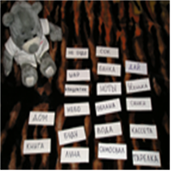**Это слова, которые пишутся на маленьких полосочках плотной белой бумаги (приблизительно 12см на 5см ) черным маркером и обязательно печатными буквами, желательно ОТ РУКИ. "Активными" я их назвала по двум причинам: во-первых, с ними можно играть и производить *активные* действия, а не только смотреть и слушать, как это было с большими карточками; во-вторых, слова, которые пишутся на этих карточках являются наиболее актуальными для ребенка на данный период времени, когда происходит перевод слова из пассивного в *активный* словарь. Итак, "активные" слова - это слова, которые только-только появляются в лексиконе ребенка (когда он начинает говорить) или те слова, которые в настоящий момент вызывают у него повышенный интерес, новые слова, которые он начинает употреблять в речи. Можно писать и всякие мелкие слова - междометия, местоимения ("я", "ты", "ура", "ой"), даже предлоги некоторым нравятся.**

Активные карточки можно давать ребенку в руки, можно с ними играть как угодно, и в первую очередь -  в различные сюжетные игры:   
магазин, автоперевозки, ресторан, обед, и т.д. Например, пришли мы в ресторан, подзываем официанта (какого-нибудь Мишку), и делаем ему заказ. Мишка уходит, возвращается с подносом, а на подносе у него разная вкуснятина (активные карточки) - "мороженое", "пирожное", "конфета", "сок", "торт", "чай", опять "конфета" и т.д. Читаем,   
играем.

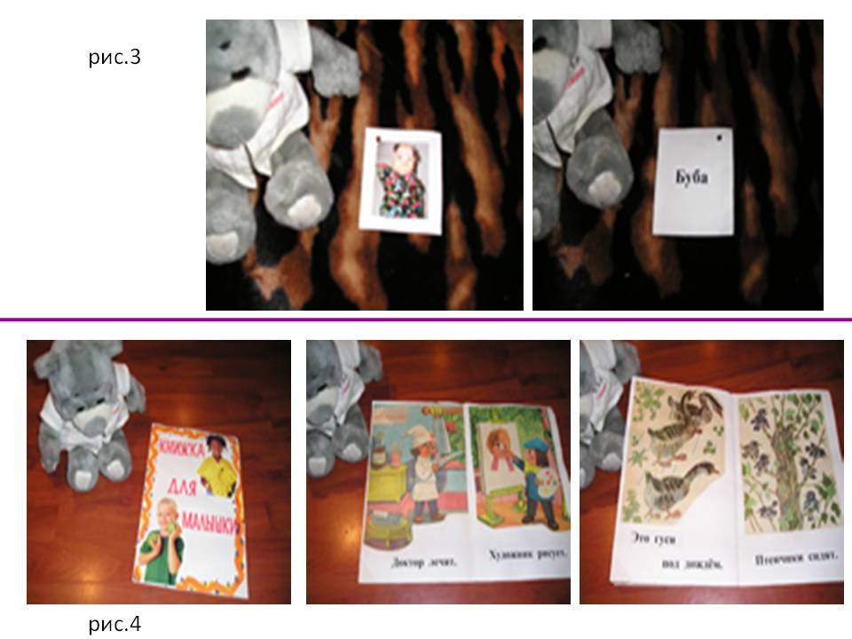Можно раскладывать названия животных на соответствующие картинки. Можно прикреплять в каждой игрушке ее имя. Можно зверей "кормить" - раздавать им карточки с их кормом, заодно повторяем тему "кто что ест".   
Можно разыскивать мам для потерявшихся деток (карточки "щенок" - к собаке, "телёнок" - к корове и т.п.) Можно перевозить "мебель" (карточки слов) на машинах. Можно играть в магазин  - используем слова в качестве списка ассортимента, тут заодно и математикой  занимаемся. Давай дадим "конфету" Мишке - положили карточку Мишке, вот у Мишки "конфета" - акцентируем внимание на каждом слове несколько раз. А "котик" поедет на машине кататься - кладем карточку "котик" на машину, чтобы слово видно было и еще раз говорим: "КОТИК" поехал на машине и т.п.)  И так далее до бесконечности. Вы сами придумаете множество вариантов разнообразных игр.

**К слову сказать,  многие психологи с тревогой утверждают, что  современные дети совсем не умеют играть в сюжетно-ролевые игры, что негативным образом отражается на развитии личности и всего поколения. Так что мы с вами заодно и эту проблему заранее решаем.   
Вместе с навыками сюжетно-ролевой игры развиваются и символьное мышление, и воображение.  
      Должен ли ребенок повторять слова? Совсем не обязательно. Он это может делать, если у него возникает такое желание, но если он молчит, то это не   
означает, что слов он не запомнил. Более того, даже если он действительно не запомнил какие-то слова - это не суть важно - важен сам процесс.**

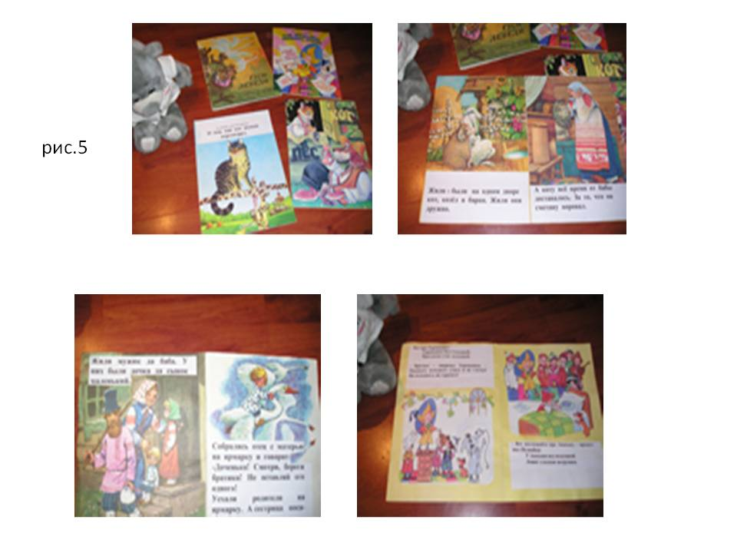Замечу, что большие красные карточки - это тоже вещь нужная, просто в данном случае результат несколько "не ясен", но большие карточки имеют свою функцию - накопительную, это "фотоснимки", которые отображаются в мозге. А активные карточки помогут вам быстрее увидеть результат и самим испытать положительные эмоции. Кроме того, по свидетельствам многих моих знакомых мам, очень часто именно в результате работы с активными карточками дети-молчуны начинают РАЗГОВАРИВАТЬ!  На   
активных карточках можно писать и всякие мелкие слова - междометия, местоимения ("я", "ты", "ура", "ой"), даже предлоги некоторым нравятся.   Активные карточки можно заводить параллельно с красными, и с глаголами и прилагательными, и словосочетаниями...  А  потом пойдут маленькие книжечки (на одной странице - слово, на следующей - картинка... см.рис.3). С этими карточками дети любят играть в "Угадайку". Раскладываете карточки той стороной, на которой написано слово. Сначала прочитываете сами все слова, желательно несколько раз "под разным соусом". Затем карточки перекладываем в другом порядке.   
Ребенок угадывает, где какое слово написано. Называет слово - переворачиваем карточку. Если картинка совпала с названным словом - все в порядке. Если нет - переворачиваем опять той стороной, где слово. Опять взрослый несколько раз прочитывает осташиеся слова. И так до тех пор, пока все карточки не будут перевернуты. Можете придумать свой вариант такой игры. Главное - чтобы ребенок несколько раз сфокусировал внимание на написанном слове, услышал его и научился отгадывать по каким-то деталям. При угадывании,  не надо спрашивать у ребенка "Что тут написано?", лучше попросить показать  слово: "Как ты думаешь, где написано "мишка"?, покажи".

Большие книжки делают так: берете большие листы для черчения (формат А3) складываете пополам, сшиваете или скрепляете в виде книжки (см.рис.4). Все это хозяйство разукрашиваем, наклеиваем картинку на   
страницу - снизу предложение короткое (отпечатано на принтере крупным шрифтом и приклеено). Например: *Художник рисует*. Деток постарше можно приобщать к созданию таких книжек. И замечательное совместное творческое занятие с ребенком - тут вам и рисование, и работа с ножницами, бумагой и клеем, и аппликация, и печатание, еще и чтение. Такая книжка точно будет любимая. Можно делать такие тематические книжки: Профессии (будут простые глагольные предложения), Цвета, Противоположности (будут предложения с прилагательными), Вежливые слова (в разделе "Обучающие презентации" можно скачать подобную книжку "Волшебные слова") и т.п. Я уж не говорю о книжках "Про себя-любимого" с фотографиями ребенка и всей семьи.

Более продвинутый вариант - переделывание магазинных книжек - см.рис.5.   
Укорачиваете текст книжки, желательно при этом сохранить художественность и стиль произведения, отпечатываете крупным шрифтом на принтере и заклеиваете книжный текст своим собственным. Если не хватает   
места, можно сделать дополнительные страницы.  Удачи вам в обучении своих малышей!

***Алиса Самбурская***